**20250221 中六班**



Daily life

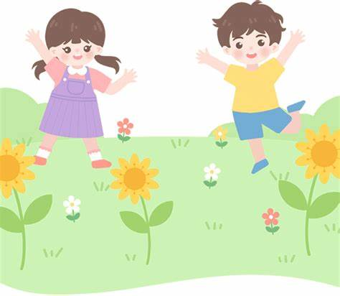

**「来园情况」**

一眨眼星期五到了，一星期即将过去！早晨的天气还是有点凉，孩子们要注意保暖哦！今天共来园20人，2人请假。期待她们的归来哦！

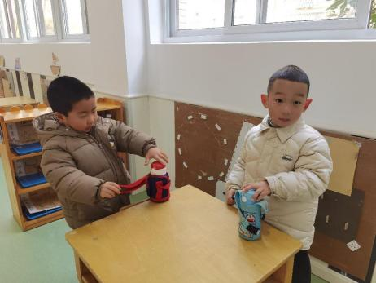 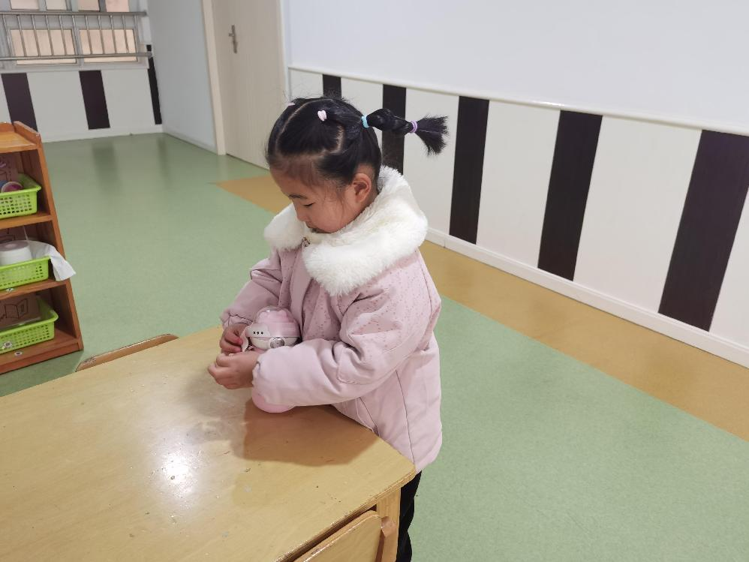 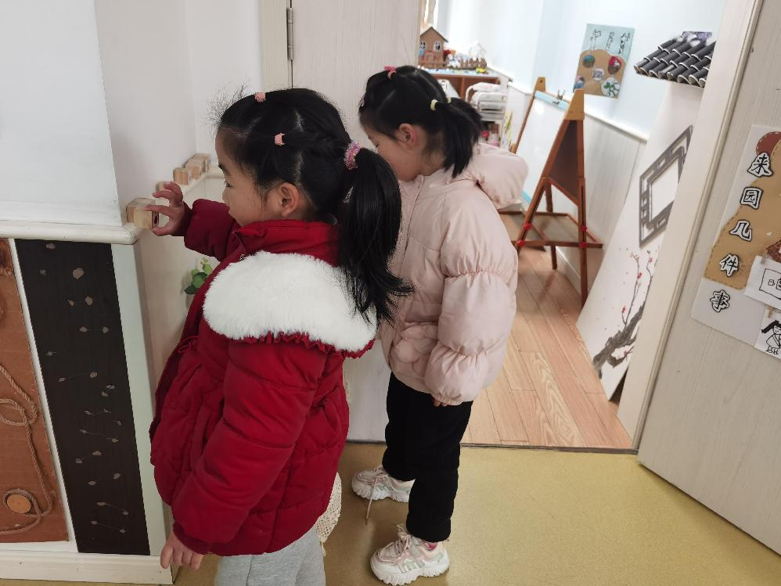 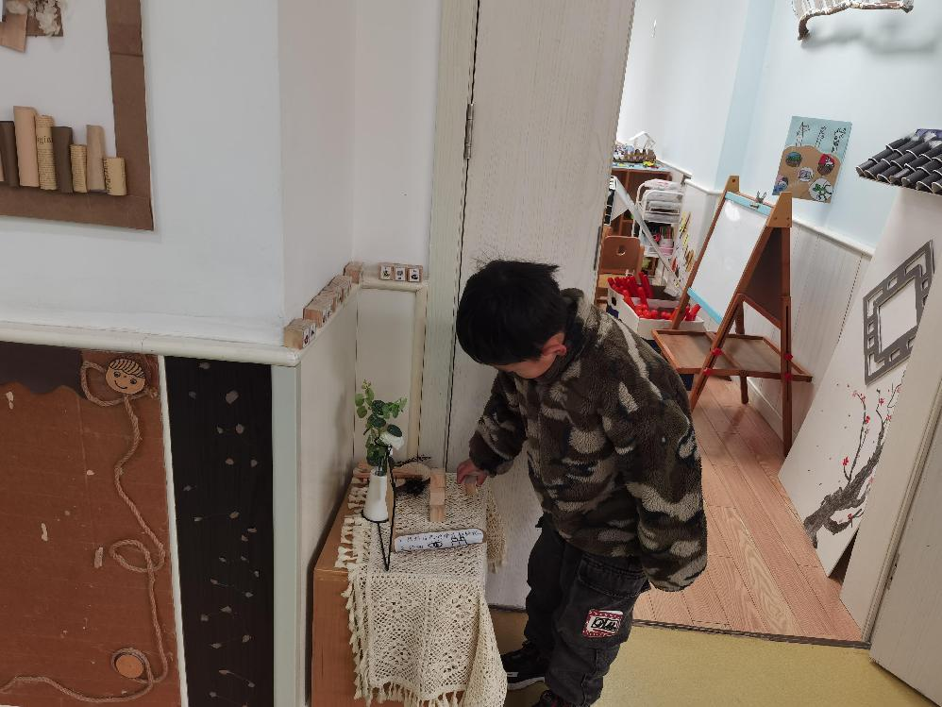 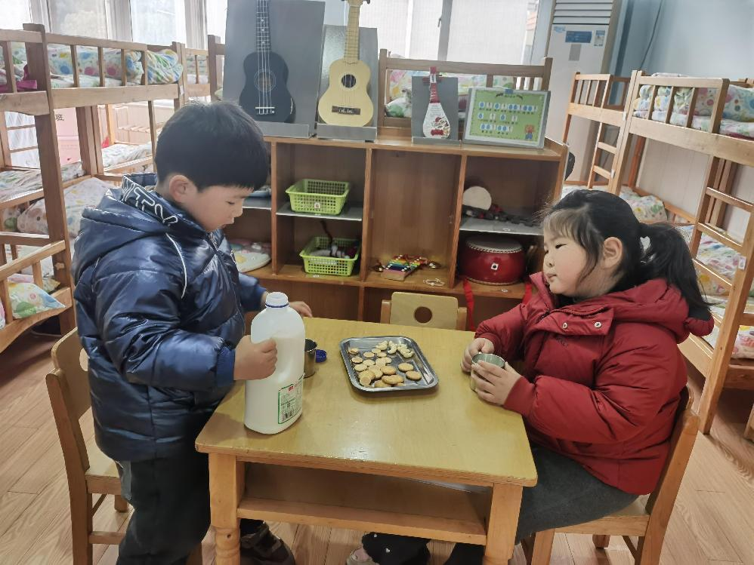 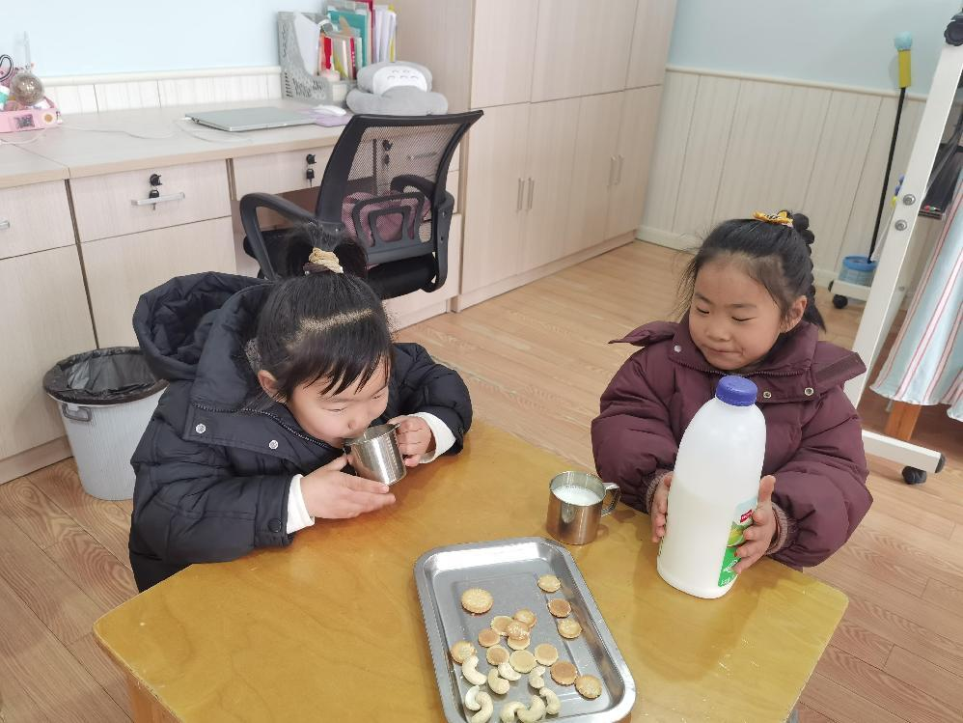

**「区域情况」**

孩子们吃完点心，自主进入了区域游戏。今天孩子们依然能主动做好区域计划后再进入区域，习惯很好！在美工区，几个小朋友一起绘画，有的画新年愿望，有的画彩色的烟花；益智区中的宝贝玩起了叠叠乐，相互配合，看谁更厉害；建构区的宝贝在制作各种各样的车子，琳琅满目。区域游戏真的很好玩呢！

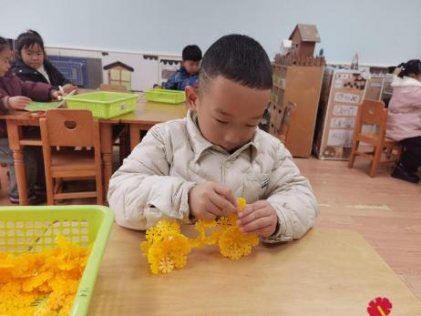 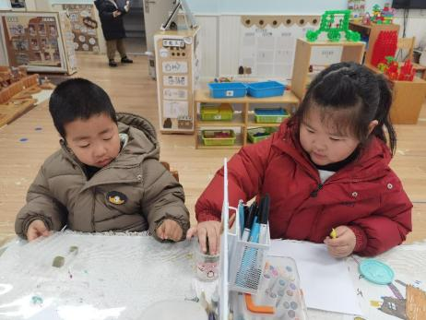 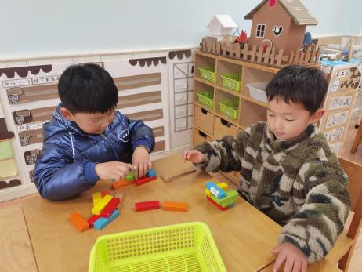

**「户外活动」**

今天我们来到了后操场的小车区。孩子们这个学期第一次玩小车，各个都十分的兴奋呢！有的小朋友三三两两一起骑车，有的玩起了平衡车，有的玩起了小推车。玩的游戏虽然不同，但每个人都很开心！

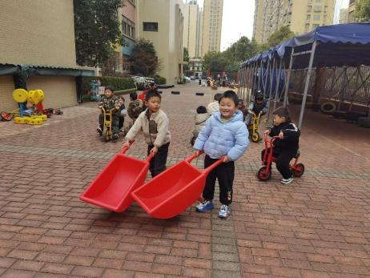 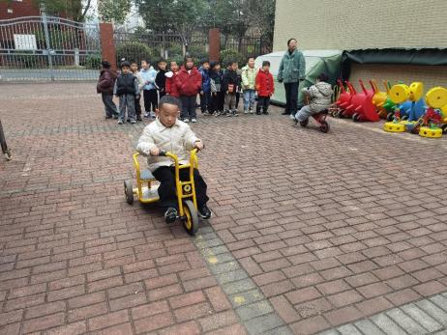 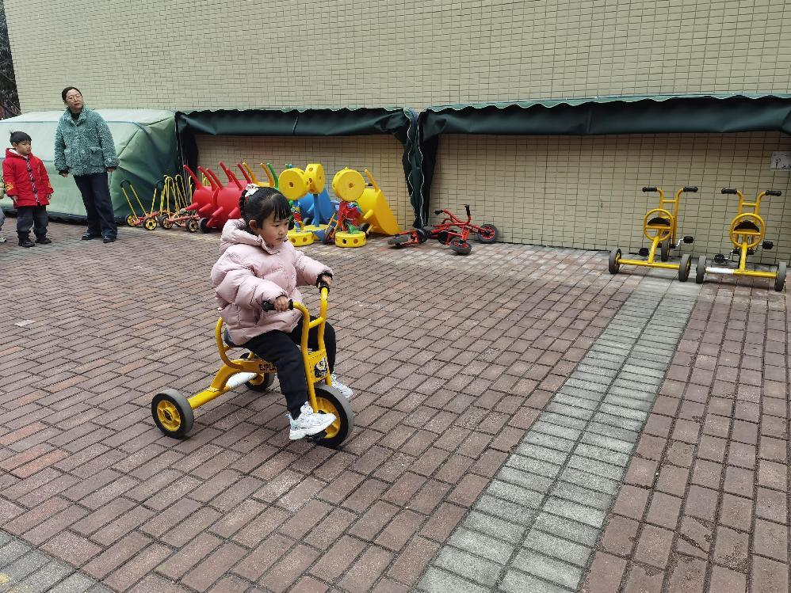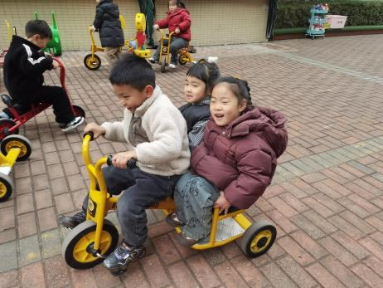 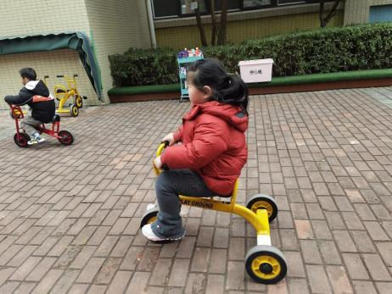 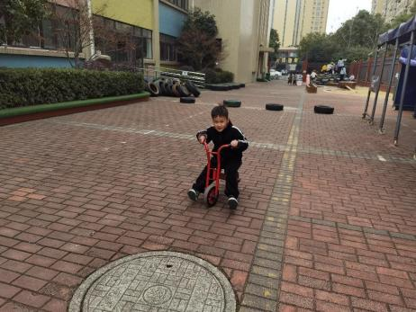

**「集体活动---律动：小美好」**

早操是运用不同动作来锻炼身体的一种体育活动，通过早操操的练习，对身体各个部位肌肉的发展、关节的灵活性、韧带的拉伸等都有很好的锻炼价值，对提高身体的灵活性及协调性也有很好的促进作用。通过结合《小美好》这首儿童熟悉的音乐设计了这套早操，对小朋友全身各部位机能的全面发展有很大的意义。

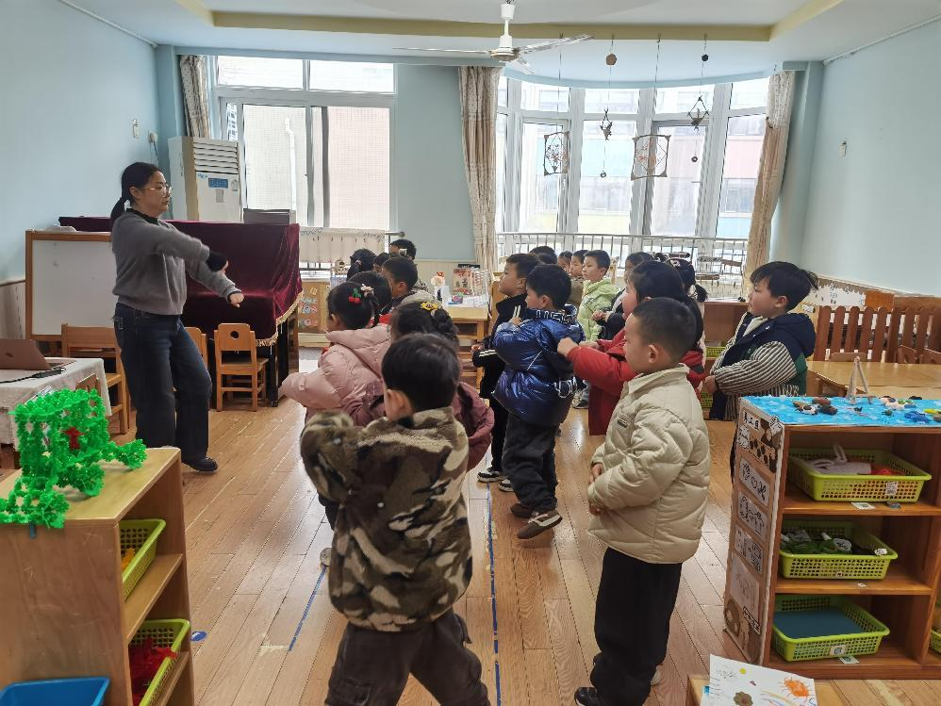 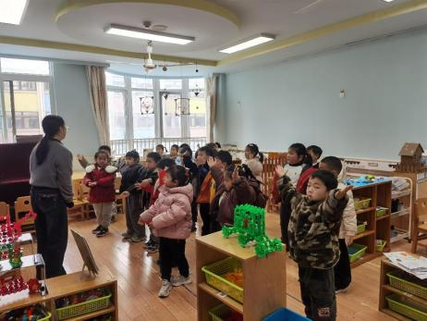 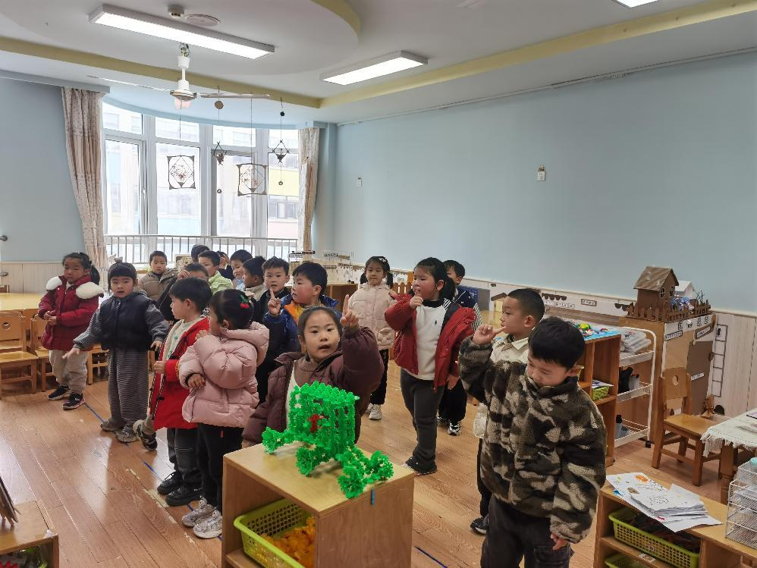

**「日常生活观察」**

|  |  |  |  |  |  |  |  |  |
| --- | --- | --- | --- | --- | --- | --- | --- | --- |
| **序号** | **姓名** | **入园情绪** | **早点** | **午餐** | | | **午睡** | **午点** |
| **饭菜汤** | **桌面整洁** | **筷子使用** |
| 1 | 方张羽 | √ | √ | √ | √ | √ | √ | ⭕ |
| 2 | 王韵涵 | √ | √ | √ | √ | √ | √ | √ |
| 3 | 杨子熠 | √ | √ | √ | √ | √ | √ | ⭕ |
| 4 | 程桢雯 | √ | √ | ⭕ | √ | √ | √ | √ |
| 5 | 林清姝 | 请假 |  |  |  |  |  |  |
| 6 | 南羽晞 | √ | √ | √ | √ | √ | √ | √ |
| 7 | 郭慕芸 | √ | √ | √ | √ | √ | √ | √ |
| 8 | 马筱萌 | √ | √ | √ | √ | √ | √ | √ |
| 9 | 许晨依 | 请假 |  |  |  |  |  |  |
| 10 | 韩泽霖 | √ | √ | √ | ⭕ | √ | √ | √ |
| 11 | 任俊晟 | √ | √ | √ | √ | √ | √ | √ |
| 12 | 顾宇浩 | √ | √ | √ | ⭕ | √ | √ | √ |
| 13 | 魏书宇 | √ | √ | √ | √ | √ | √ | √ |
| 14 | 冯逸凡 | √ | √ | √ | √ | ⭕ | √ | √ |
| 15 | 鞠奕鸿 | √ | √ | ⭕ | √ | ⭕ | √ | √ |
| 16 | 徐佑恒 | √ | √ | √ | √ | √ | √ | √ |
| 17 | 庄溢 | √ | √ | √ | √ | √ | √ | √ |
| 18 | 赵天睿 | √ | √ | √ | √ | √ | √ | √ |
| 19 | 朱圣庆 | √ | √ | √ | ⭕ | √ | √ | √ |
| 20 | 李宇航 | √ | √ | √ | √ | √ | √ | √ |
| 21 | 施咏欣 | √ | √ | √ | √ | √ | √ | √ |
| 22 | 沈旭 | √ | √ | √ | ⭕ | √ | √ | ⭕ |

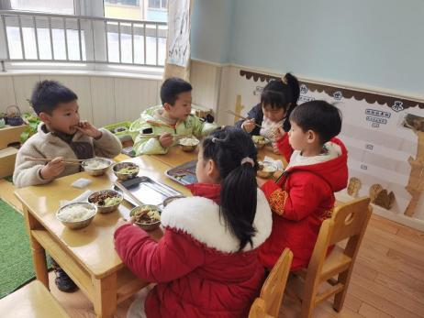 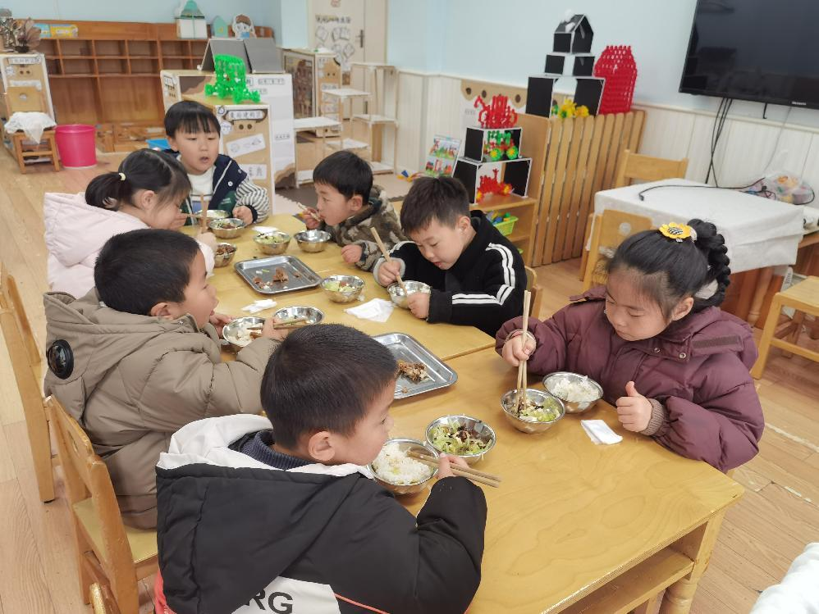 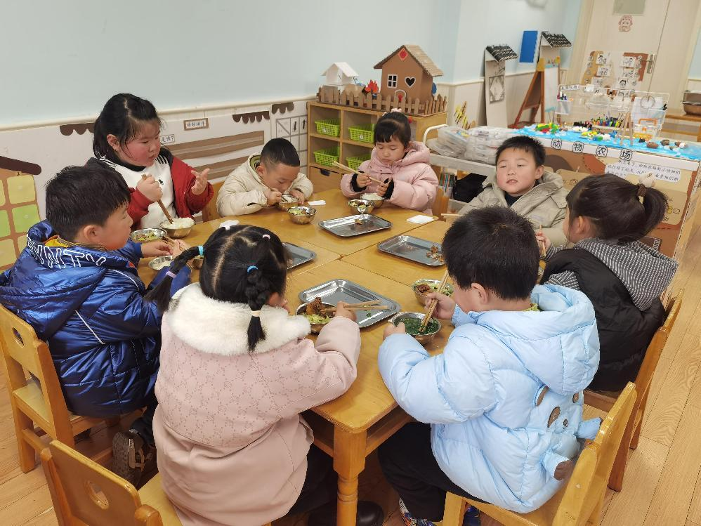

**「温馨提示」**

1. 今天是星期五，我们不开展全托不夜宿班活动哦！请接送的家长于3:35来接孩子哦！
2. 今天不带被子，枕头带回家清洗晾晒；
3. 请利用周末为小朋友准备一盆植物（富贵竹、薄荷、绿萝、铜钱草、多肉、白掌等等）种子（薄荷种子、风信子种球、百合种球、萝卜、土豆、豆类等等）或者小动物（乌龟、金鱼、白玉蜗牛、鹦鹉等等）周一带来放置自然角 ，请备注好孩子的姓名哦。谢谢配合！